MIPS微处理器设计实验报告

——电信提高2101班杨筠松U202115980

1. 实验任务

本次实验中全部采用Verilog 硬件描述语言设计实现简单指令集MIPS 微处理器，要求指令存储器在时钟上升沿读出指令，指令指针的修改、寄存器文件写入、数据存储器数据写入都在时钟下降沿完成。完成完整设计代码输入、各模块完整功能仿真，整体仿真，验证所有指令执行情况。

且假定所有通用寄存器复位时取值都为各自寄存器编号乘以4；PC寄存器初始值为0；数据存储器和指令存储器容量大小为32*32，且地址都从0开始，指令存储器初始化时装载测试MIPS汇编程序的机器指令，数据存储器所有存储单元的初始值为其对应地址的取值。需要注意的是数据存储器的地址呈现以下规则：都是4的整数倍。

仿真以下MIPS汇编语言程序段的执行流程：

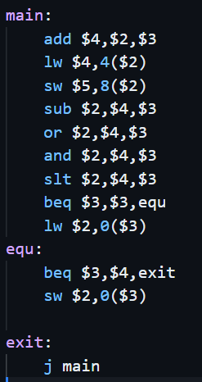

各小组还应实现扩展的指令:bne, bltz, bgez.并且完成后初始化寄存器的值各种情况依次执行,如下指令以完成对扩展指令的验证

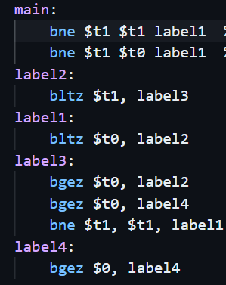

1. 实验目的
2. 熟悉MIPS指令和MIPS指令的执行过程
3. 掌握MIPS微处理器各组件构成和执行逻辑
4. 掌握MARS导出机器码及vivado中verilog程序设计
5. 实验环境

1) Window 11操作系统

2) 编辑工具:vscode, vivado 2018.3,sublime text3

1. MIPS模拟器：MARS
2. 设计思路

按照下列各图依次实现ALU、RegFile、MainCtr、CPUMips、Controller的设计，以及MIPS微处理器的顶层文件设计

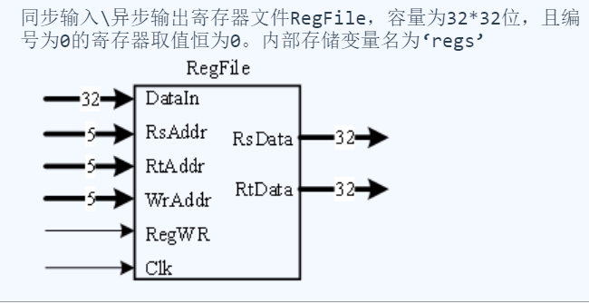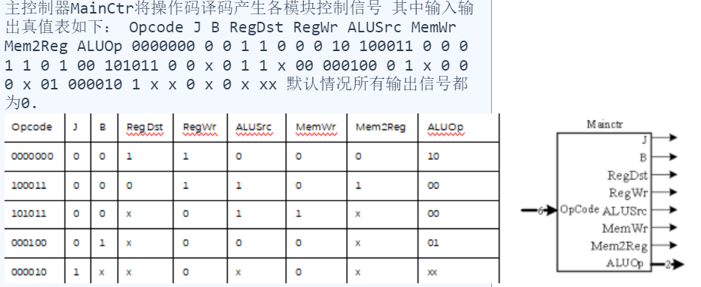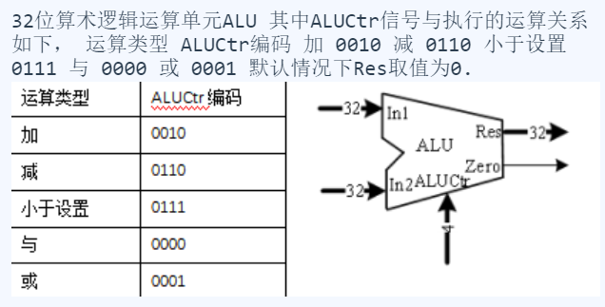

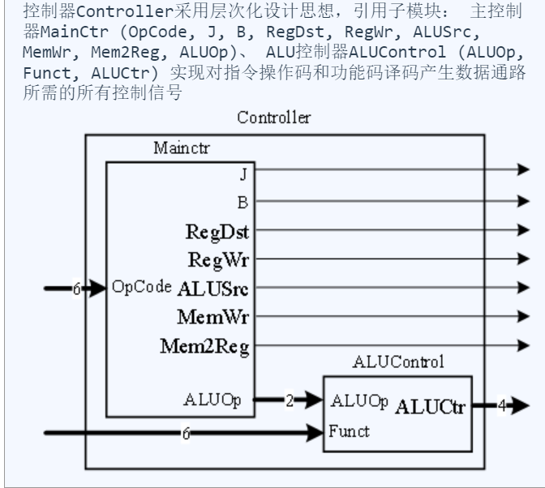

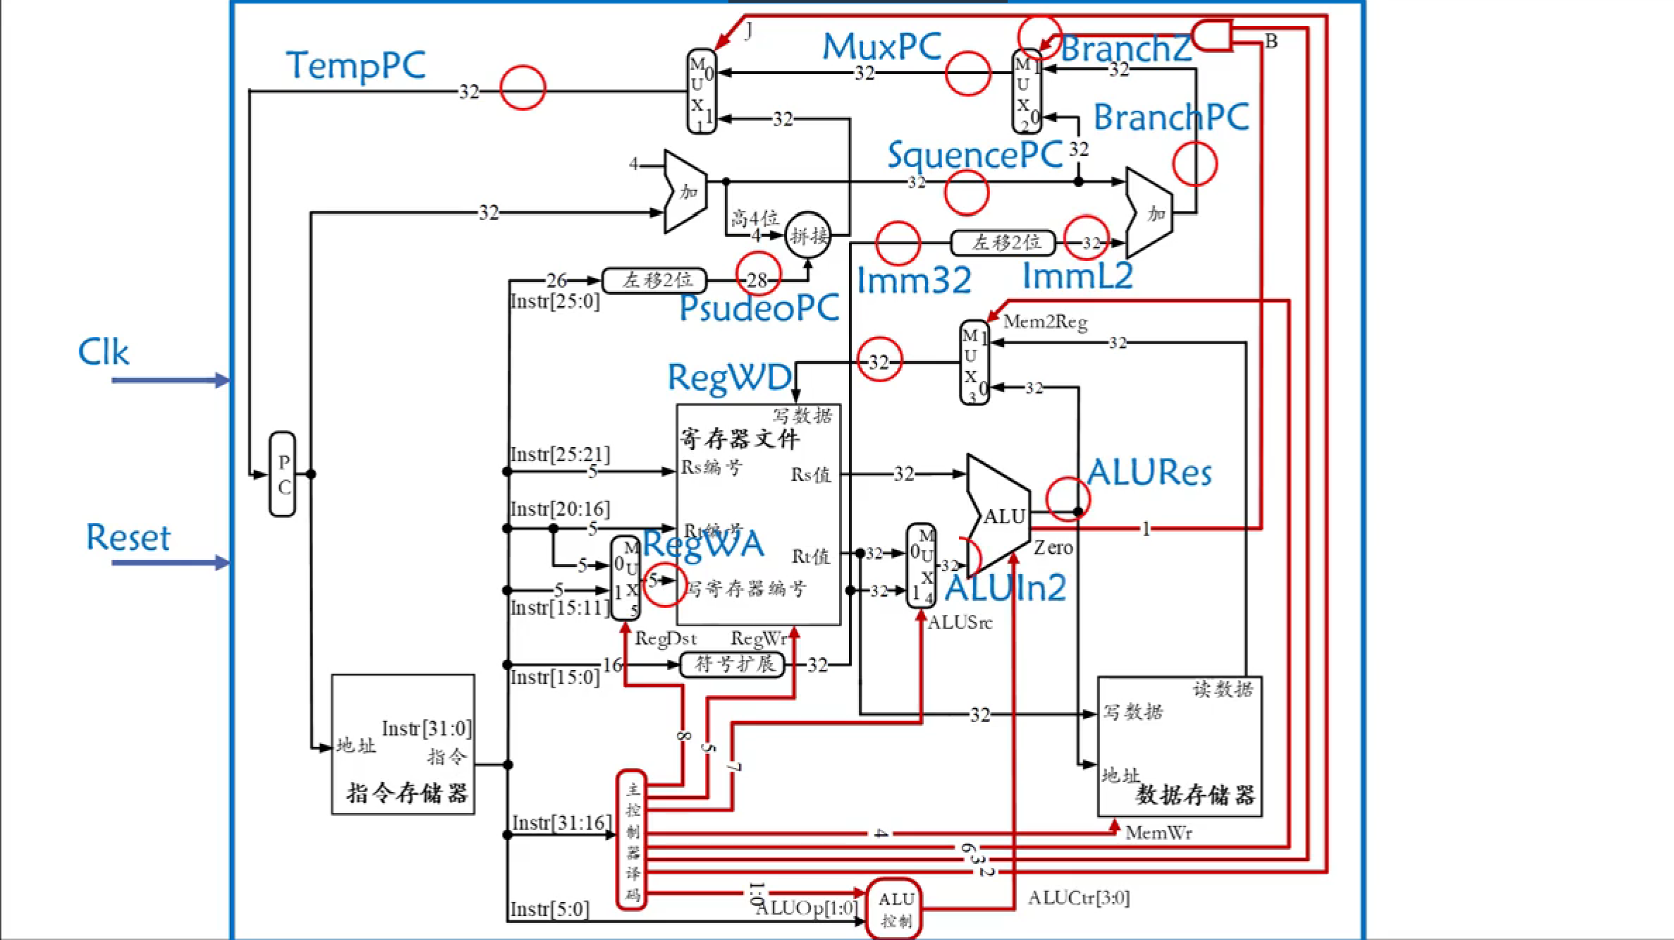

而对于扩展电路中，为了完成想要支持的指令集，考虑将ALUOp信号进行扩展为三位，这一举动将会改变MainCtr、ALUControl和ALU文件，而对外信号zero保持不变，多种情况**复用zero标志位**即可, 即无论ALU内部怎么操作，保证zero信号对外时，高电平表示此情况可以跳转，低电平表示此情况不可跳转，

具体说明如下：

* R指令：1001_000_10 ----> 1001_000_100
* sw lw指令：xxxx_xxx_00 ---->xxxx_xxx_000 (其中x并不表示高阻态)
* jmp指令：xxx0_001_xx --->xxx0_001_xxx （其中x表示高阻态）
* beq指令x0x0_010_01 ---> x0x0_010_010 --> 0110
* bnq 指令x0x0_010_011 ---> 0100
* bltz和指令x0x0_010_110 --- > 1110
* bgez指令x0x0_010_111 ----> 1111

而观察具体机器码可以发现，如下举例（依次是bne, bltz, bgez）：  




可以发现bne的op段码为000101，而bltz和bgez都是Op段码为000001,唯一区别在于Rt段不同，从而只需要将Rst组线接入到MainCtr即可进行判断，即在MainCtr中进行译码成不同情况，传递给ALU做相应计算即可

1. 实验代码及注释

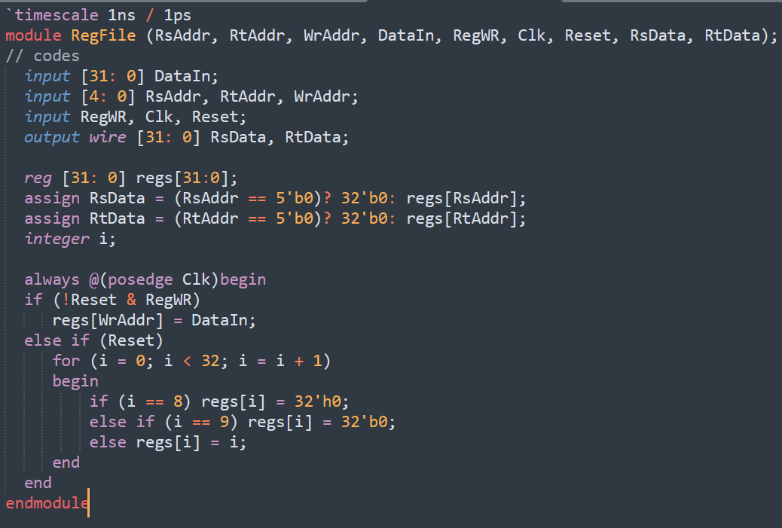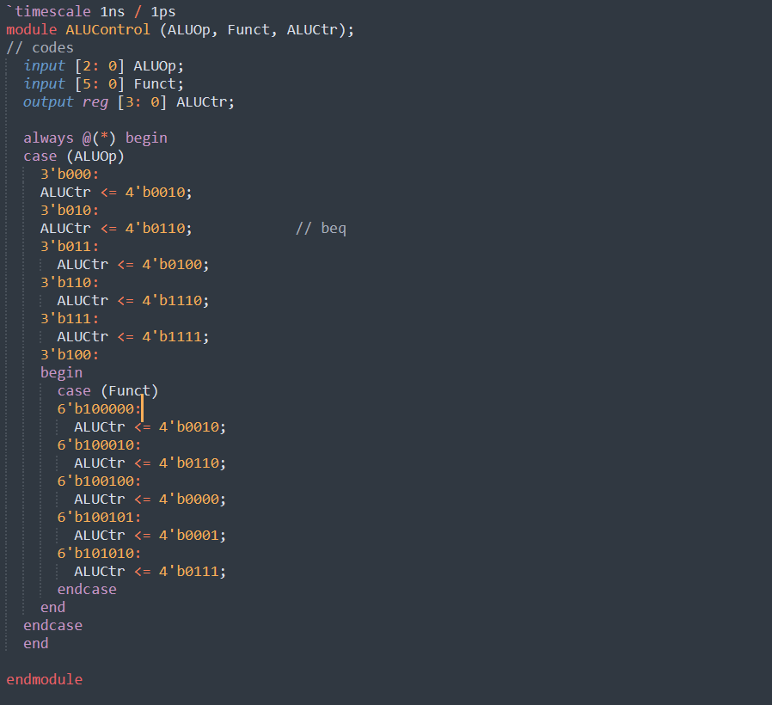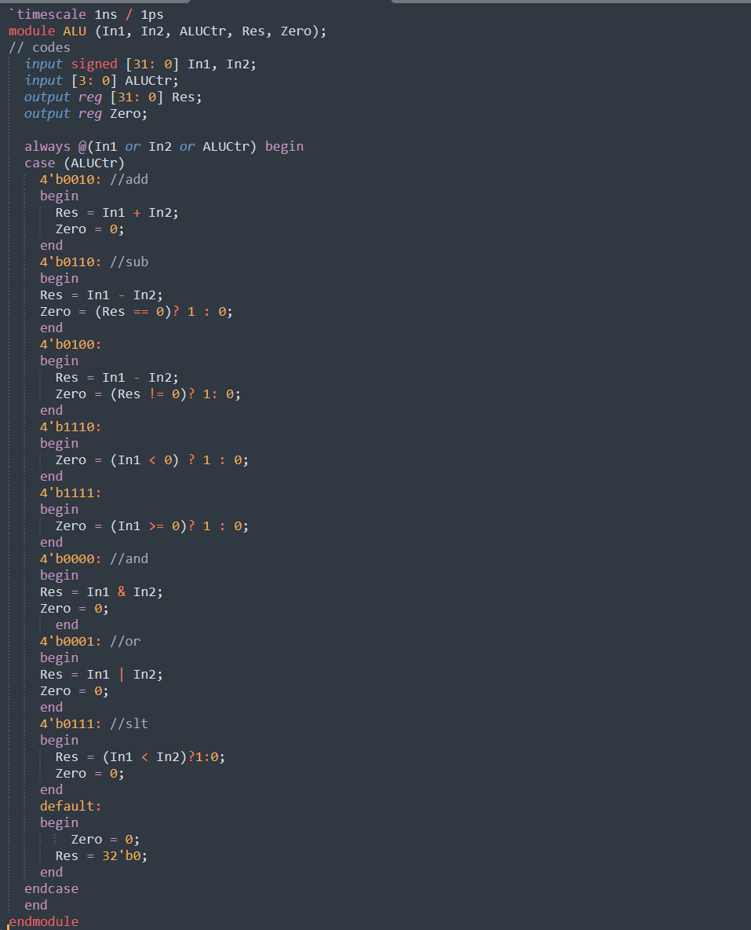

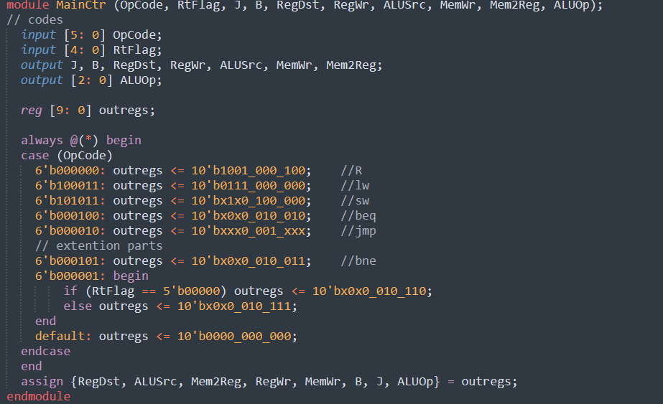

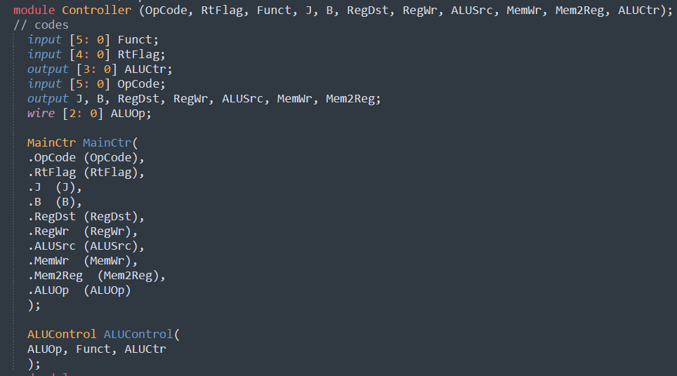

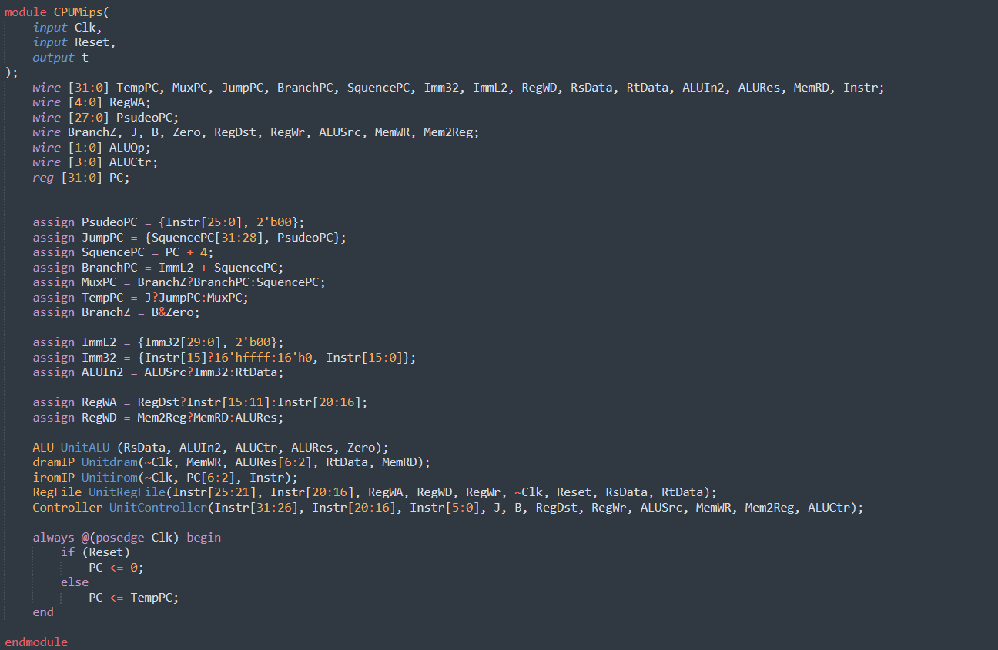

1. 实验步骤、结果展示与说明

首先对各模块进行仿真，检验其能准确完成基本工作，最终的MIPS顶层仿真如下所示, 由结果显示可知，MIPS顶层行为级别仿真已达到要求。

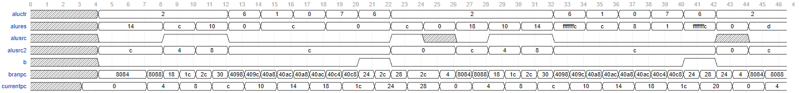

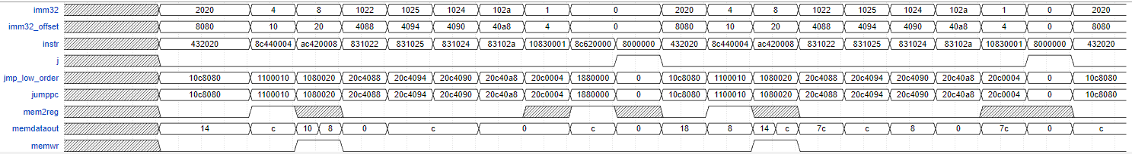

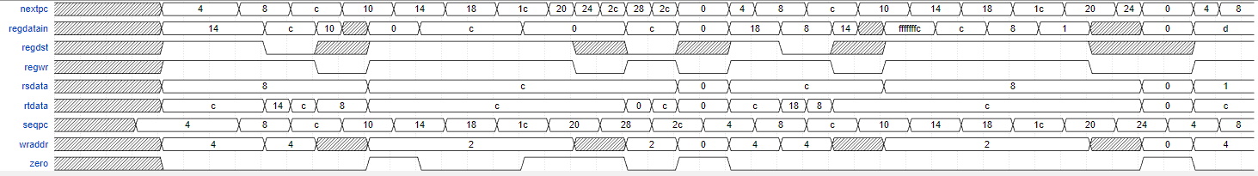

对电路进行综合，并且将需要导出的机器码导出，并且生成.coe文件,导入到IP盒中，coe文件如下所示：





观察最终程序执行结果如下所示：  
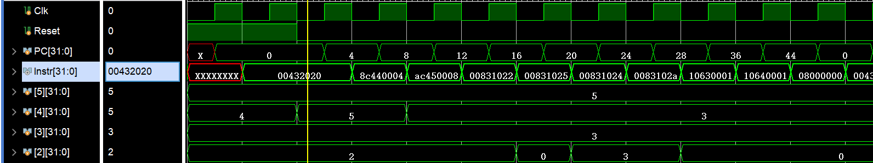

扩展实验中：

当$t0 = 0, $t1 = 0时，结果如下所示，可以验证bgez, bne的正确性



当$t0 = 8, $t1 = 0时，结果如下所示：可以验证bltz的正确性：



1. 实验总结

本次实验中完成了MIPS顶层仿真，对于MIPS指令的执行过程有了清晰的理解，加强了对于系统的理解。